Лабораторная работа
Характеристики биполярных транзисторов

Цель работы. Определение характеристик биполярных транзисторов, построение статических вольтамперных характеристик.

Теоретические положения

Транзисторы - полупроводниковые приборы, служащие для генерации, усиления и преобразования сигналов электромагнитной природы. Увеличение мощности сигнала происходит за счет внешнего источника питания. По принципу действия они делятся на биполярные и полевые. Биполярным транзистор назван потому, что его работа обусловлена носителями обеих полярностей (электронами и дырками). В дальнейшем будем рассматривать только биполярные транзисторы.
Устройство. Конструктивно транзистор представляет собой кристалл трехслойной структуры pnp или npn, помещенный в герметичный корпус с тремя выводами, каждый из которых связан с определенной областью кристалла (рис. 1, а). Одна из крайних областей называется эмиттером (Э), другая - коллектором (К), а средняя базой (Б). Таким образом, в транзисторе существует два p-n перехода: эмиттерный (между Э и Б) и коллекторный (между Б и К). Условное обозначение транзисторов приведено на рис. 1, б.
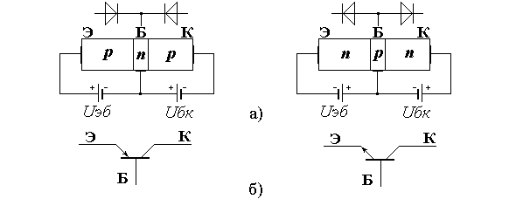
Рис. 1 Трехслойная структура (а) и условное обозначение (б) транзисторов различных типов

Трехслойная структура создается по сплавной или диффузной технологии. Один из слоев называется эмиттерным, его функция – инжектирование носителей заряда в базу; другой слой называется коллекторным, его функция – сбор носителей заряда. Пластина полупроводника, на которую наплавляют коллектор и эмиттер называется базой. Чтобы носители заряда, инжектированные эмиттером и проходящие через базу, полнее собирались коллектором, площадь коллекторного перехода делают больше площади эмиттерного перехода.

Принцип действия транзистора и его основные параметры
Внешнее напряжение подключают к транзистору таким образом, чтобы обеспечивалось смещение эмиттерного перехода в прямом направлении, а коллекторного перехода – в обратном направлении. Это достигается с помощью двух источников напряжения U_{Э} и U_{К} (рис. 2).
Поскольку в эмиттерном переходе внешнее напряжение U_{Э} действует в прямом направлении, потенциальный барьер для дырок – основных носителей зарядов эмиттерного слоя – уменьшается, и дырки из эмиттера под действием диффузии будут в большом количестве переходить (инжектировать) в область базы. Большинство дырок в последующем достигает коллектора и вызывает коллекторный ток транзистора I_{К}.
Наличие коллекторного перехода, включенного в обратном направлении, приводит к появлению дополнительной неуправляемой составляющей тока коллектора, обусловленной протеканием обратного тока коллекторного перехода I_{КТ}. От величины тока эмиттера ток I_{КТ} не зависит.
Основное соотношение для токов транзистора составляется по первому закону Кирхгофа:
С учётом теплового тока I_{КТ} соотношение:

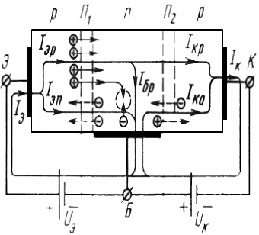

Рисунок 2 - Схема включения транзистора типа p-n-p

Режимы работы. В зависимости от напряжений между выводами транзистора. различают три основных режима:
- активный, в котором переход Э-Б включен в прямом направлении, а переход К-Б - в обратном (режим управления током коллектора);
- режим отсечки, в котором оба перехода включены в обратном направлении (транзистор закрыт);
- режим насыщения, в котором оба перехода включены в прямом направлении (транзистор полностью открыт).
Схемы включения транзисторов. Для усиления сигналов применяется три схемы включения транзисторов:
- с общей базой (ОБ) (рис. 3, а);
- с общим эмиттером (ОЭ) (рис. 3, б);
- с общим коллектором (ОК) (рис. 3, в).
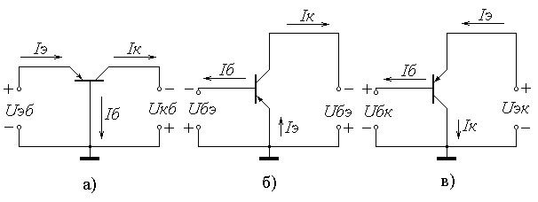
Рисунок 3 - Схемы включения транзистора,
(а) с общей базой (ОБ); (б) с общим эмиттером (ОЭ); (в) с общим коллектором (ОК)

Название схемы включения транзисторов совпадает с названием вывода, общего для входной и выходной цепей. Практически наиболее часто применяется схема с ОЭ, дающая наибольшее усиление сигнала по мощности.

Вольтамперные характеристики транзистора
На практике чаще всего используются два семейства ВАХ транзисторов - входные и выходные (рис. 4, 5). Входные характеристики определяют зависимость входного тока (базы или эмиттера в зависимости от способа включения транзистора) от напряжения между базой и эмиттером при фиксированных значениях напряжения на коллекторе. Для схемы с общим эмиттером (ОЭ):

Выходные характеристики определяют зависимость тока коллектора от напряжения коллектор-эмиттер при фиксированных значениях тока базы или эмиттера (в зависимости от способа включения транзистора).
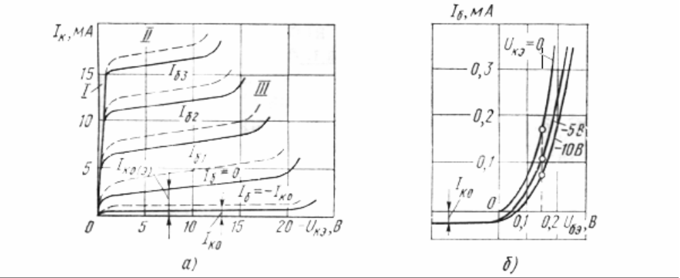

Рисунок 4 - Подробные выходные (а) и входные (б) характеристики транзистора,
включённого по схеме ОЭ (скопировано из справочника)

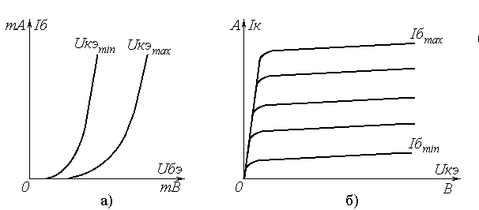
Рисунок 5 - Иллюстрация входных (а) и выходных (б) характеристик транзистора,
включенного по схеме с ОЭ

Параметры транзистора:
h₁₁=ΔU₁/ΔI₁ – входное сопротивление транзистора при неизменном выходном напряжении (ΔU₂=0);
h₂₁=ΔI₂/ΔI₁ – коэффициент передачи тока при неизменном выходном напряжении (ΔU₂=0);
h₁₂=Δ U₁/ΔU₂ – коэффициент обратной связи по напряжению при неизменном входном токе (ΔI₁=0);
h₂₂=Δ I₂/ΔU₂ – выходная проводимость транзистора при неизменном входном токе (ΔI₁=0).
Цифра 1 соответствует входным параметрам. Цифра 2 – выходным параметрам токов и напряжений. При расчете h - параметров вместо цифр 1 и 2 подставляют индексы: Э, Б, К для значений токов и напряжений соответствующей схемы включения транзистора.
Входные характеристики имеют вид, аналогичный характеристикам диодов: ток экспоненциально возрастает с увеличением напряжения база-эмиттер. При повышении и понижении температуры входные характеристики смещаются в сторону меньших и больших входных напряжений соответственно. Напряжение между базой и эмиттером для кремниевых транзисторов уменьшается примерно на 2 мВ при увеличении температуры на каждый градус Цельсия.
Особенностью выходных характеристик транзистора, включенного по схеме с ОБ, является слабая зависимость тока коллектора от напряжения коллектор-база Uкб. При больших напряжениях Uкб происходит пробой коллекторного перехода. При увеличении температуры выходные характеристики смещаются в сторону больших токов из-за увеличения обратного тока Iко.
У транзистора, включенного по схеме с ОЭ, ток коллектора более сильно зависит от напряжения коллектор-эмиттер. Резкое возрастание тока коллектора начинается при меньшем коллекторном напряжении, чем для включения транзистора по схеме с ОБ. При повышении температуры выходные характеристики значительно смещаются в сторону больших токов, их наклон сильно увеличивается.
ВАХ транзисторов и диодов снимаются на постоянном токе (по точкам) или с помощью специальных приборов – характериографов, позволяющих избежать сильного нагрева приборов.
Входные и выходные характеристики транзисторов используются для расчета цепей смещения и стабилизации режима, расчета конечных состояний ключевых схем (режима отсечки, насыщения).

Параметры транзистора в программе моделирования
В состав параметров транзисторов включены следующие (собраны в пяти окнах-закладках):
IS – обратный ток коллекторного перехода;
F – коэффициент усиления тока в схеме с ОЭ;
BR – коэффициент усиления тока в схеме с ОЭ при инверсном включении транзистора (эмиттер и коллектор меняются местами);
RB – объемное сопротивление базы, Ом;
RC – объемное сопротивление коллектора, Ом;
RE – объемное сопротивление эмиттера. Ом;
CJE – емкость эмиттерного перехода при нулевом напряжении, Ф;
CJC – емкость коллекторного перехода при нулевом напряжении, Ф;
CJS – емкость коллектор-подложка, Ф;
TF – время переноса заряда через базу, с;
TR – время переноса заряда через базу в инверсном включении, с;
ME – коэффициент плавности эмиттерного перехода;
MC– коэффициент плавности коллекторного перехода;
VA – напряжение Эрли, близкое к параметру Uk max, В;
ISE – обратный ток эмиттерного перехода, А;
IKF – ток начала спада усиления по току, близкое к параметру Iвп. вх, А;
NE – коэффициент неидеальности эмиттерного перехода;
VJC – контактная разность потенциалов перехода база-коллектор, В;
VJE – контактная разность потенциалов перехода база-эмиттер, В.
Дополнительные параметры имеют следующее назначение:
NF — коэффициент неидеальности в нормальном режиме;
NR — коэффициент неидеальности в инверсном режиме;
IKR — ток начала спада коэффициента усиления тока в инверсном режиме, А;
NC — коэффициент неидеальности коллекторного перехода;
RBM — минимальное сопротивление базы при больших токах, Ом;
IRB – ток базы, при котором сопротивление базы уменьшается на 50% от разницы RВ-RВМ, А;
XTF — коэффициент, определяющий зависимость времени ТF переноса зарядов через базу от напряжения коллектор-база;
VTF — напряжение коллектор-база, при котором начинает сказываться его влияние на TF, В;
PTF — дополнительный фазовый сдвиг на граничной частоте транзистора град.;
VJS — контактная разность потенциалов перехода коллектор-подложка, В;
MJS — коэффициент плавности перехода коллектор-подложка;
XCJC — коэффициент расщепления емкости база-коллектор;
FC — коэффициент нелинейности барьерной емкости прямо смещенных переходов;
EG — ширина запрещенной зоны, эВ;
XTB — температурный коэффициент усиления тока в нормальном и инверсном режимах;
ХТI — температурный коэффициент тока насыщения;
KF — коэффициент фликкер-шума;
AF — показатель степени в формуле для фликкер-шума;
ТNОМ — температура транзистора.

Пример характеристик транзисторов в таблице 1.

Таблица 1 Предельно допустимые электрические параметры плоскостных транзисторов типа p-n-p
Тип  транзистора | Наибольший ток  коллектора Iк, mA | Наибольшее напряжение  между коллектором  и базой U_{КБ} мах, В | Наибольшее напряжение  между коллектором  и эмиттером  UКЭ мах, В | Наибольшее напряжение  между эмиттером  и базой  UЭБ мах обр, В
МП 40 | 20 | 15 | 15 | 15
МП 41 | 20 | 15 | 15 | 15
МП 202 | 2000 | 45 | 55 | 45
МП 10 | 10 | 10 | 10 | 1

Построение вольтамперных характеристик транзистора в схеме с ОЭ
Схемы включения транзистора с ОЭ представлены на рис. 5 (L7_1.ewb) и рис. 6 (L7_2.ewb).
Семейство входных ВАХ (L7_1.ewb) снимается при фиксированных значениях U_{КЭ}, путем изменения тока I_{Б}, и измерения напряжения U_{БЭ}. Семейство выходных ВАХ (L7_2.ewb) снимается при фиксированных значениях I_{Б}, путем изменения напряжения U_{КЭ}, и измерения I_{К}.
Входные статические характеристики транзистора снимать для трех значений U_{КЭ}, которые выбрать с помощью ключей (10В, 20В, 30В). Поддерживая это напряжение неизменным, изменять напряжение между базой и эмиттером U_{БЭ} (потенциометр R1 от 0 до 100%), следить за показаниями амперметра и вольтметра:
I_{Б} = ƒ(U_{БЭ}) при U_{КЭ} = const

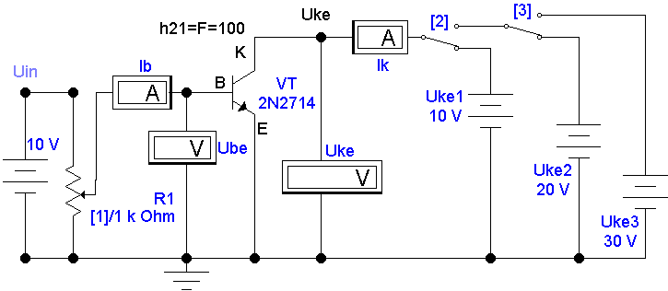

Рисунок 5 - Исследование входных ВАХ биполярного транзистора в схеме с общим эмиттером.
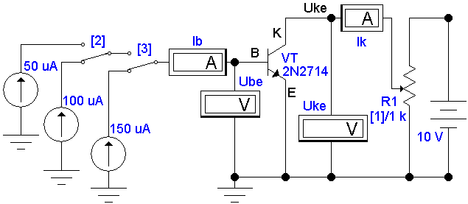
Рисунок 6 - Исследование выходных ВАХ биполярного транзистора в схеме с общим эмиттером.
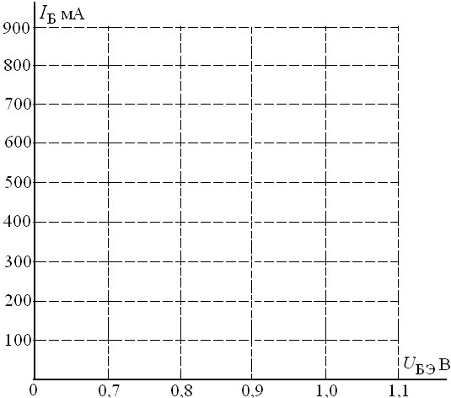
Практическая часть Построить статические вольтамперные характеристики (ВАХ) транзистора в схеме с ОЭ.

Рисунок 7 - Выходная характеристика транзистора
Задание 1. Определить семейство входных характеристик ВАХ при фиксированных значениях напряжения U_{КЭ}, путем изменения тока I_{Б}, и напряжения U_{БЭ}, (L7_1.ewb).
Входные статические характеристики транзистора снимать для трех значений U_{КЭ}, которые выбрать с помощью ключей (10В, 20В, 30В). Поддерживая это напряжение неизменным, изменять напряжение между базой и эмиттером U_{БЭ} (потенциометр R1 от 0 до 100%), следить за показаниями амперметра и вольтметра:

I_{Б} = ƒ(U_{БЭ}) при U_{КЭ} = const

Используя результаты измерений построить входные статические характеристики транзистора в схеме с ОЭ (рис.7).
В качестве примера, входные характеристики строятся автоматически (L7_1_vax.ewb) для разных значений напряжения U_{КЭ}.
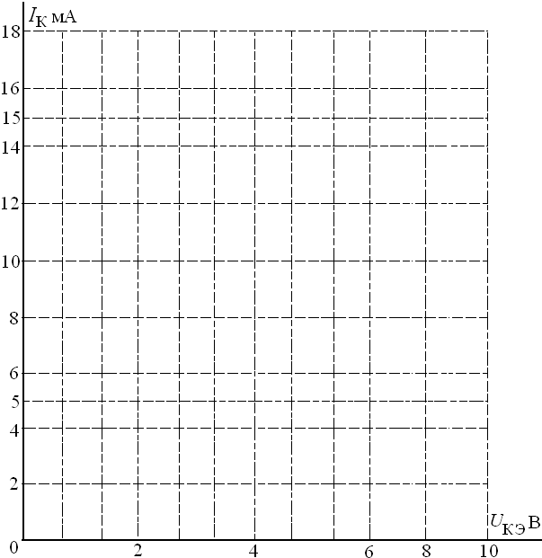

Рисунок 8 - Выходная характеристика транзистора

Задание 2. Определить семейство выходных ВАХ при фиксированных значениях I_{Б}, путем изменения U_{КЭ}, и I_{К}, (L7_2.ewb).
Выходные характеристики транзистора: I_{К} = ƒ(U_{КЭ}) при I_{Б} = const.
Значения I_{Б} установить с помощью ключей (50 мА, 100 мА, 150 мА). Поддерживая I_{К} постоянным, изменять U_{КЭ} (значение R1 от 0 до 100%). Построить выходные статические характеристики транзистора в схеме с ОЭ (рис. 8).
В качестве примера, выходные характеристики строятся автоматически (L7_2_vax.ewb) для разных значений тока базы.
По выходным характеристикам определить значение коэффициента усиления по току:
β =h_{21Э}=F (в программе моделирования)
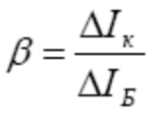

h_{21Э} =

Приращение тока ΔI_{К} определяется как разница между двумя ближайшими графическими характеристиками (рис. 2) на их линейном участке. Этим графикам соответствуют два значения тока I_{Б}, разница между ними есть приращение ΔI_{Б}.

Выводы:
Входные статические характеристики:
- характеристика имеет линейный участок, на котором должен работать транзистор для усиления входного сигнала без искажения его формы;
- при отсутствии входного сигнала через транзистор протекает ток коллектора не основных носителей заряда (в справочной литературе именуется обратным током коллектора). Этот ток не управляется входным сигналом, зависит от температуры кристалла транзистора и его стремятся уменьшить;
- изменение величины напряжения U_{КЭ} влияет на входную характеристику в используемой модели незначительно. Однако на практике, у ряда транзисторов это влияние имеется.

Выходные статические характеристики:
- на интервале небольших значений I_{К} и U_{КЭ} выходная характеристика не линейна и для усиления не используется. Область работы усилителей на биполярных транзисторах при U_{КЭ} более 1...2 В, где ток коллектора зависит только от тока базы;
- рисунок 2 на линейном участке является графической иллюстрацией аналитического выражения для коэффициента усиления по току;
- выходной ток (ток коллектора) зависит только от входного тока (тока базы) и мало зависит от других параметров, что позволяет использовать транзистор в качестве усилителя.

Контрольные вопросы
1 Как называются слои полупроводниковой структуры транзистора и почему?
2 Что такое коэффициент передачи тока?
3 Чем обусловлено усиление по току в схеме включения транзистора с ОЭ?
4 Назовите основные параметры биполярных транзисторов.

Лабораторная работа
Изучение биполярных транзисторов

Построить статические вольтамперные характеристики (ВАХ) транзистора в схеме с ОЭ.

Рисунок 1 - Входная характеристика транзистора

Задание 1. Определить семейство входных характеристик ВАХ при фиксированных значениях напряжения U_{КЭ}, путем изменения тока I_{Б}, и напряжения U_{БЭ}, (L7_1.ewb).
Входные статические характеристики транзистора снимать для трех значений U_{КЭ}, которые выбрать с помощью ключей (10В, 20В, 30В). Поддерживая это напряжение неизменным, изменять напряжение между базой и эмиттером U_{БЭ} (потенциометр R1 от 0 до 100%), следить за показаниями амперметра и вольтметра:

I_{Б} = ƒ(U_{БЭ}) при U_{КЭ} = const

Используя результаты измерений построить входные статические характеристики транзистора в схеме с ОЭ (рис.1).
В качестве примера, входные характеристики строятся автоматически (L7_1_vax.ewb) для разных значений напряжения U_{КЭ}.

Задание 2. Определить семейство выходных ВАХ при фиксированных значениях I_{Б}, путем изменения U_{КЭ}, и I_{К}, (L7_2.ewb).
Выходные характеристики транзистора: I_{К} = ƒ(U_{КЭ}) при I_{Б} = const.
Значения I_{Б} установить с помощью ключей (50 мА, 100 мА, 150 мА). Поддерживая I_{К} постоянным, изменять U_{КЭ} (значение R1 от 0 до 100%). Построить выходные статические характеристики транзистора в схеме с ОЭ (рис. 2).
В качестве примера, выходные характеристики строятся автоматически (L7_2_vax.ewb) для разных значений тока базы.
По выходным характеристикам определить значение коэффициента усиления по току:

Рисунок 2 - Выходная характеристика транзистора

β =h_{21Э}=F (в программе моделирования)

h_{21Э} =

Приращение тока ΔI_{К} определяется как разница между двумя ближайшими графическими характеристиками (рис. 2) на их линейном участке. Этим графикам соответствуют два значения тока I_{Б}, разница между ними есть приращение ΔI_{Б}.

Выводы:
Входные статические характеристики:
- характеристика имеет линейный участок, на котором должен работать транзистор для усиления входного сигнала без искажения его формы;
- при отсутствии входного сигнала через транзистор протекает ток коллектора не основных носителей заряда (в справочной литературе именуется обратным током коллектора). Этот ток не управляется входным сигналом, зависит от температуры кристалла транзистора и его стремятся уменьшить;
- изменение величины напряжения U_{КЭ} влияет на входную характеристику в используемой модели незначительно. Однако на практике, у ряда транзисторов это влияние имеется.

Выходные статические характеристики:
- на интервале небольших значений I_{К} и U_{КЭ} выходная характеристика не линейна и для усиления не используется. Область работы усилителей на биполярных транзисторах при U_{КЭ} более 1...2 В, где ток коллектора зависит только от тока базы;
- рисунок 2 на линейном участке является графической иллюстрацией аналитического выражения для коэффициента усиления по току;
- выходной ток (ток коллектора) зависит только от входного тока (тока базы) и мало зависит от других параметров, что позволяет использовать транзистор в качестве усилителя.

Контрольные вопросы
1 Как называются слои полупроводниковой структуры транзистора и почему?
2 Что такое коэффициент передачи тока?
3 Чем обусловлено усиление по току в схеме включения транзистора с ОЭ?
4 Назовите основные параметры биполярных транзисторов.

